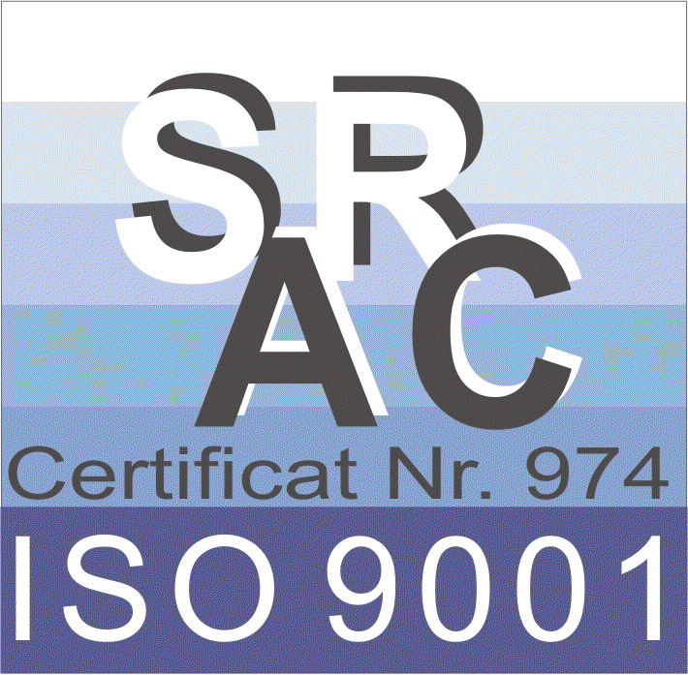
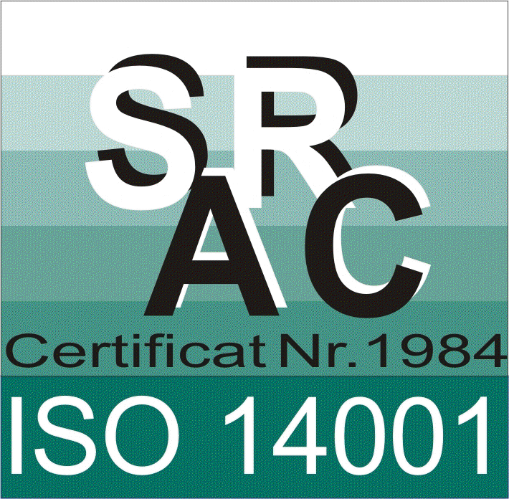
ROMÂNIA
CONSILIUL LOCAL AL MUNICIPIULUI BRAŞOV
SERVICIUL PUBLIC COMUNITAR LOCAL DE
EVIDENŢĂ A PERSOANELOR
B-dul Eroilor nr. 8, Braşov 500007 Tel : +40-268-414460 Fax: +40-268-415161
office@spclepbv.ro www.brasovcity.ro
Înregistrat notificare în R.E.P.D.C.P. NR. 2214

Serviciul Logistic Ind.: G17
Tel:0268 416550 - int.139 Nr. înregistrare 21588 Data:25.07.2022

PROCES VERBAL

privind rezultatele finale obţinute de către candidaţi la concursul organizat
în perioada de 18.07.2022 (proba scrisă) - 22.07.2022 (proba interviu),
în vederea ocupării funcţiei publice de execuţie vacante de
consilier, clasa I, grad profesional debutant de la Serviciul Stare Civilă

Având în vedere prevederile art. 62 ale H.G. nr. 611/2008 pentru aprobarea normelor privind organizarea şi dezvoltarea carierei funcţionarilor publici, cu modificările şi completările ulterioare, punctajele finale se calculează prin însumarea punctajelor obţinute la proba scrisă şi interviu, comisia de concurs a stabilit rezultatele finale, după cum urmează:

Nr.  crt | Nr. și data înregistrării  dosarului de concurs | Rezultatul probei de selecție a dosarelor | Punctajul  obţinut la  proba scrisă | Punctajul obţinut la  Interviu | Punctaj  final | Rezultatul final al  concursului  ADMIS /  RESPINS
1. | 17512/ 20.06.2022 | ADMIS | 78,00 | 76,33 | 154,33 | ADMIS
2. | 19021/ 01.07.2022 | ADMIS | 14,00 | - | 14,00 | RESPINS
3. | 19227/ 04.07.2022 | ADMIS | 12,66 | - | 12,66 | RESPINS
4. | 17776/ 22.06.2022 | ADMIS | 11,33 | - | 11,33 | RESPINS
5. | 18017/ 23.06.2022 | ADMIS | 9,66 | - | 9,66 | RESPINS
6. | 19191/ 04.07.2022 | ADMIS | 9,00 | - | 9,00 | RESPINS
7. | 19255/ 04.07.2022 | ADMIS | 7,33 | - | 7,33 | RESPINS
8. | 18675/ 29.06.2022 | ADMIS | 5,00 | - | 5,00 | RESPINS
Nr.  crt | Nr. și data înregistrării  dosarului de concurs | Rezultatul probei de selecție a dosarelor | Punctajul  obţinut la  proba scrisă | Punctajul obţinut la  Interviu | Punctaj  final | Rezultatul final al  concursului  ADMIS /  RESPINS
9. | 17975/ 23.06.2022 | ADMIS | 5,00 | - | 5,00 | RESPINS
10. | 17984/ 23.06.2022 | ADMIS | 4,00 | - | 4,00 | RESPINS
11. | 19244/ 04.07.2022 | ADMIS | ABSENT | - | - | RESPINS
12. | 19253/ 04.07.2022 | ADMIS | ABSENT | - | - | RESPINS
13. | 18433/  28.06.2022 | RESPINS | - | - | - | RESPINS

Afișarea rezultatelor obținute de candidați la probele concursului, se realizează folosindu-se numărul de înregistrare atribuit dosarului de înscriere la concurs pentru fiecare candidat, conform prevederilor art. 67^1 din H.G. nr.611/2008 pentru aprobarea normelor privind organizarea și dezvoltarea carierei funcționarilor publici, cu modificările și completărle ulterioare,

Data afişării la sediul S.P.C.L.E.P. Brașov din Bd. Eroilor nr.8 și pe pagina de internet www.brasovcity.ro-secțiunea Concursuri : 25.07.2022, ora 15.00

